注册登录

扫码进入
- 方式一：使用微信“扫一扫”功能扫描下方二维码进入系统：
- 方式二：通过微信底部导航栏的“发现”→点击 “搜一搜”直接搜索“破产清算系统”。
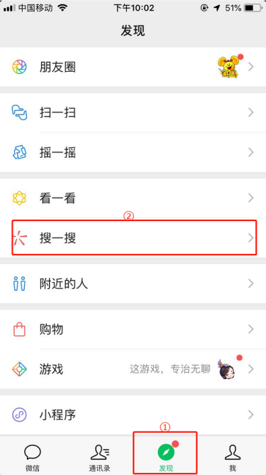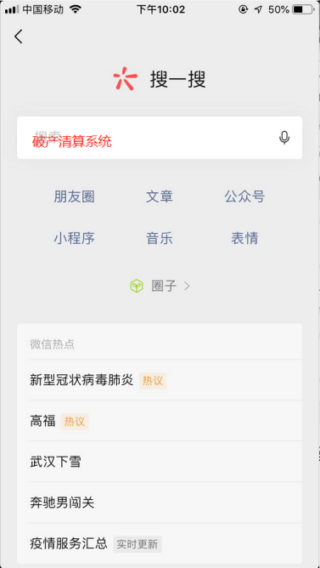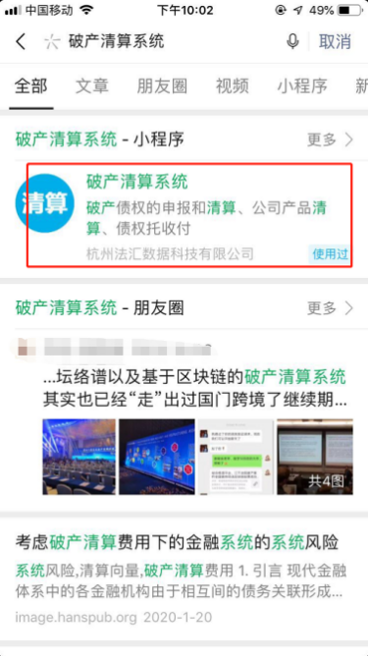

账号登录
已注册使用过本系统的用户直接输入手机号和手机验证码登录，第一次登陆的用户需要完善信息后才可以正常登陆系统。
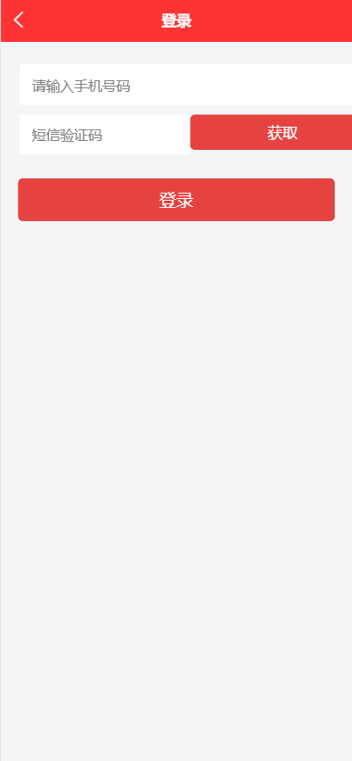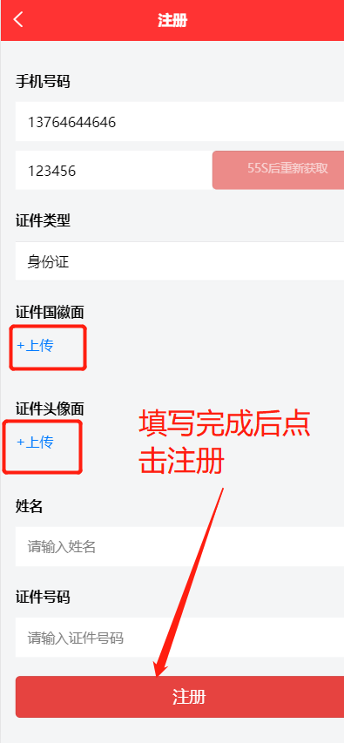

债权申报
登录成功后点击主页底部导航栏的 “公告（申报）”，搜索找到对应的破产案件公告，进入查看后直接点击底部“前往申报”按钮即可进入申报页面。
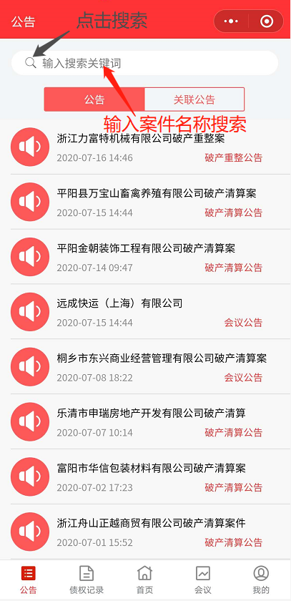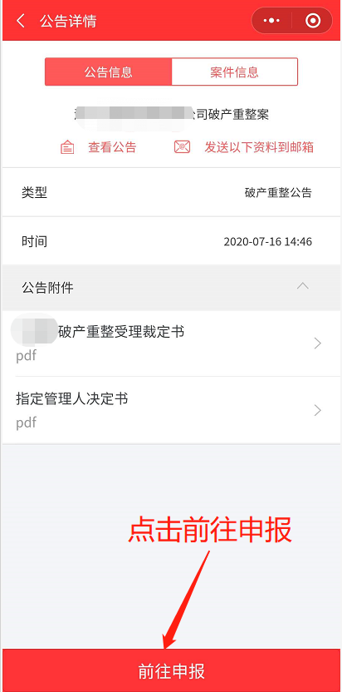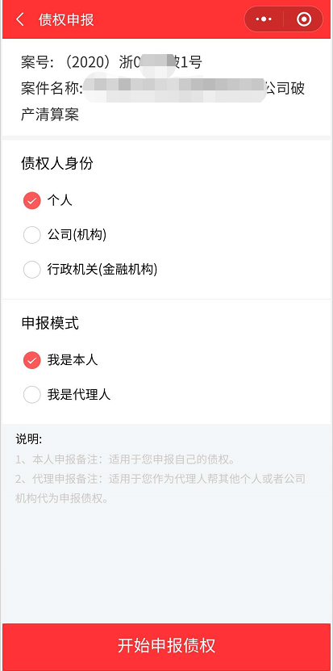

选择“债权人身份”、“申报模式”，填写“债权人信息”、“代理人信息（代理人申报模式）”、债权信息。

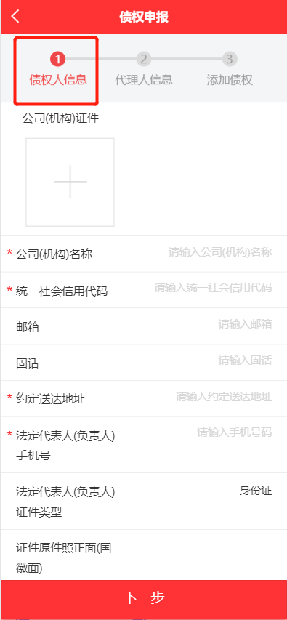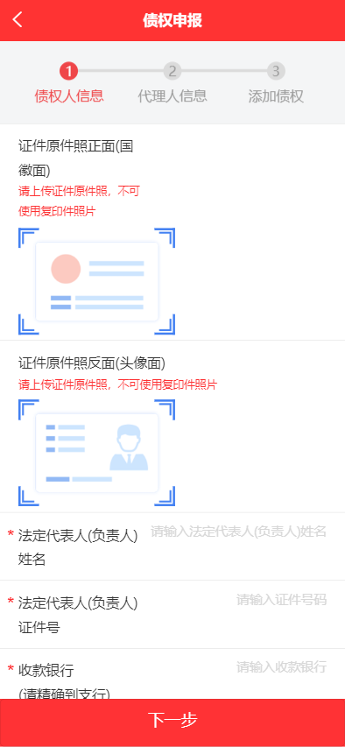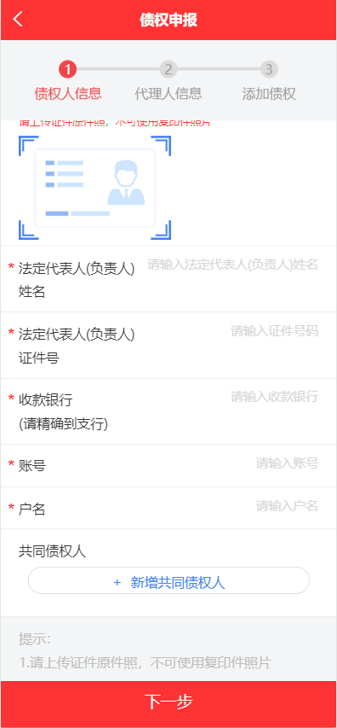
债权人信息
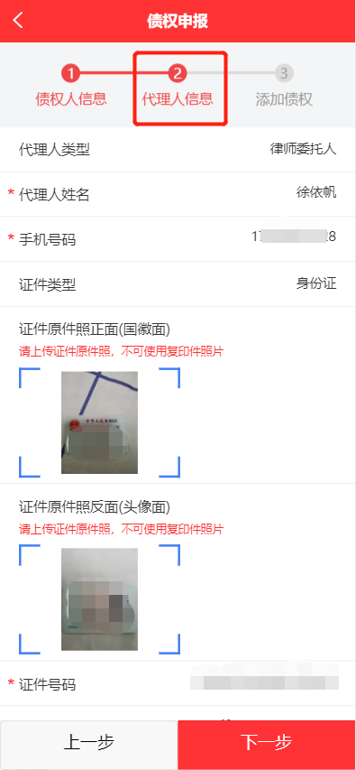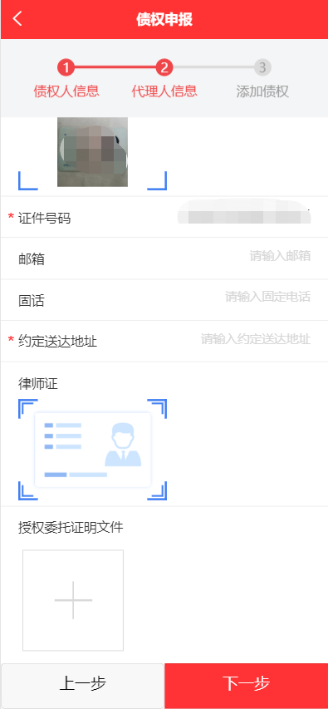
代理人信息
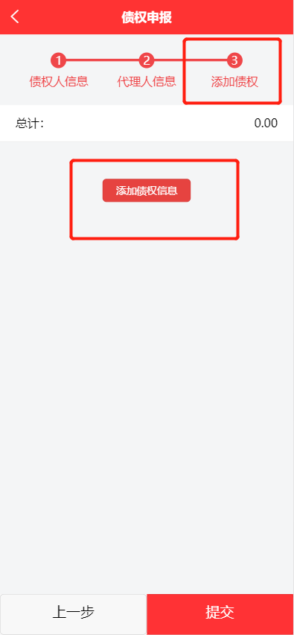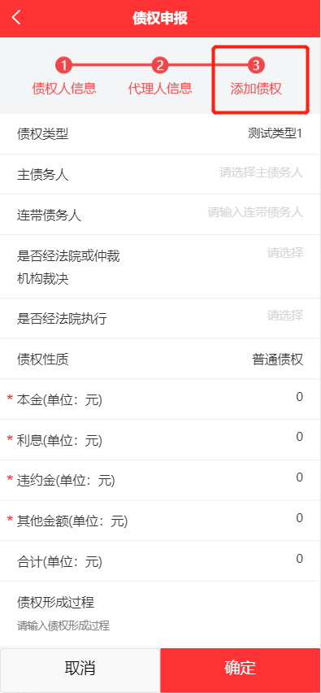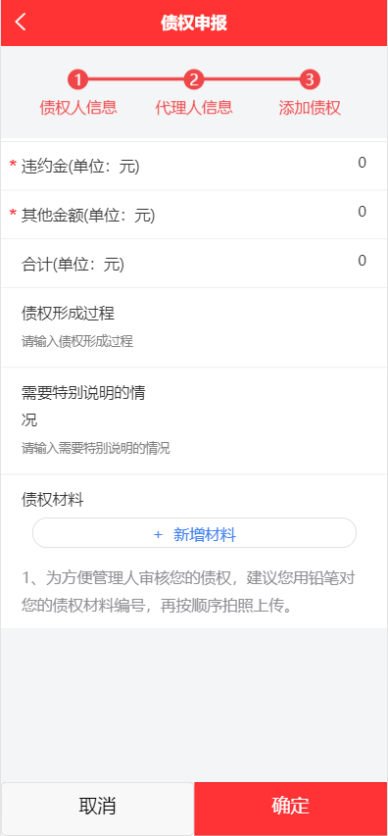
债权信息

